Cara Running Program (In Case If You Don’t Know)

1. Buka CMD
2. Pindahkan Working Directory ke Folder Project

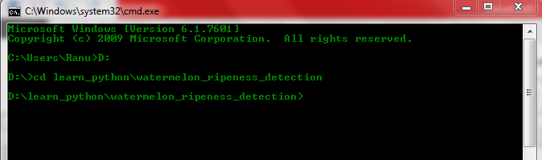

1. Jalankan program

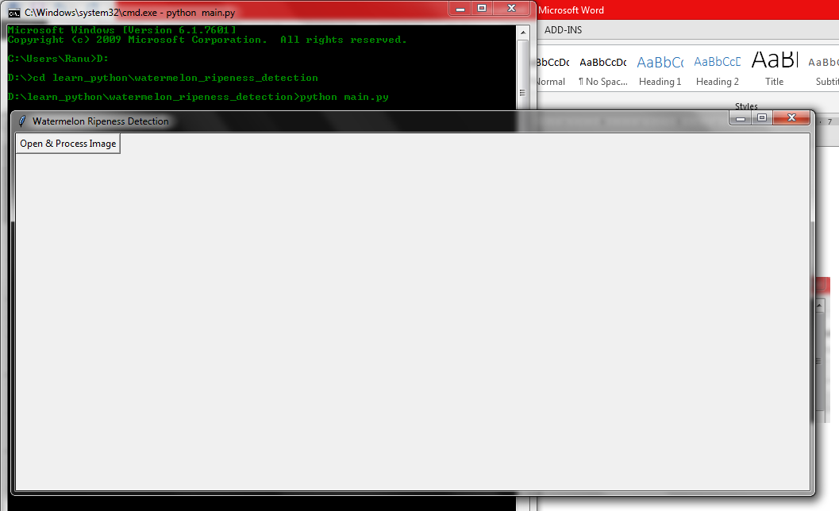

1. Buka gambar semangka yg akan dideteksi kematangannya, disarankan mengunakan gambar dari folder test_data karena sudah akurat, jika ingin menggunakan gambar selain dari folder test_data kemungkinan akurat lebih besar jika semangka berwarna hijau muda atau bahkan mendekati putih untuk semangka yang belum matang dan semangka berwarna hijau tua untuk semangka matang. Gambar kedua adalah hitam putih menggunakan threshold, untuk mengubah threshold ubah di kode program dan gambar ketiga adalah histogram persebaran nilai keabu - abuan

